台北市化工原料商業同業公會 函
地址：台北市10456新生北路1段47巷21號3樓
電話：02-25679545 傳真：02-25814394
http ：// www.tpchem.net.tw
e-mail：tpchem.a1688@msa.hinet.net
聯絡人：總幹事 陳秋美

受文者：全體會員
發文日期：中華民國112年11月28日
發文字號：（112）北市化工伸字第050號
檢轉 經濟部-函

主旨：經濟部公告「經濟部資源再生綠色產品審查認定辦法」第 5 條條文之附表
修正草案。
說明：
本辦法除規範資源再生綠色產品認定之審核基準、認定程序及管理規範外，並訂定資源再生綠色產品認定規格於第五條附表，現為因應異丙醇再利用產業現況改變，回收之異丙醇濃度降低，且各廠回收之異丙醇濃度不一之形，以及將化學類產品認定標準文字一致，使申請產品認定項目符合現況，爰修正本辦法第五條附表修訂「十三、聚氯化鋁」、「十四、氯化亞鐵」、「十五、工業用硫酸」、「十七、硫酸銅」、「十八、醇、酮類有機化學品」、「二十、磷酸」、「二十三、氧化銅」、「二十五、氯化鐵（液態）」及「二十七、異丙醇」，其修正要點如下：

- 因應異丙醇再利用產業現況改變，由原製造每公噸異丙醇之能耗應為三百百萬卡以下，改為生產異丙醇時移除每公噸水之能耗應為五百五十百萬卡以下，增訂項目「二十七、異丙醇」之認定規格。（修正第五條附表）
- 配合項目「二十七、異丙醇」增訂，修正現行項目「十八、醇、酮類有機化學品」之認定規格。（修正第五條附表）
- 現行項目「十三、聚氯化鋁」、「十四、氯化亞鐵」、「十五、工業用硫酸」、「十七、硫酸銅」、「二十、磷酸」、「二十三、氧化銅」、「二十五、氯化鐵（液態）」，修正認定標準文字，化學類產品統一以「生產」取代「製造」，以符合產業用詞。（修正第五條附表）
詳細請上網址檢視
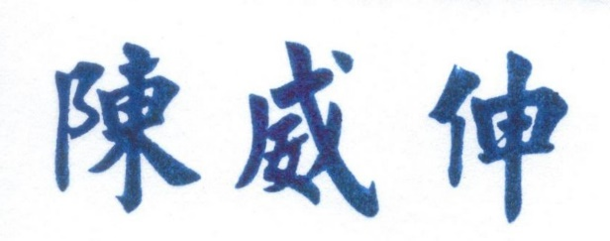
https://join.gov.tw/policies/detail/28f55b92-2db6-40c1-9b07-54e164da9fc8
理事長

